**小学语文学科名著阅读指导课程（三年级）**

亲爱的同学，下面就要参加语文挑战答题啦！预祝你挑战成功！

1. “我暗暗钦佩：聪明的小东西，偷枣儿的本事真高明啊！”和句子中加点字“佩”意思相同的是（ ）。 答案：A

A.敬佩 B.佩戴 C.佩剑 D.佩饰

2.读课文第七自然，下面刺猬运枣过程完全正确的一项是，请你把它前面的大写字母写在括号中。（ ） 答案：C

A.打个滚——扎在背上——归在一起——驮着——逃走

B.扎在背上——归在一起——打个滚——驮着——逃走

C.归在一起——打个滚——扎在背上——驮着——逃走

D.打个滚——扎在背上——驮着——归在一起——逃走

3.下列选项中，只有一项符合“我”对刺猬称呼的变化，请你把它前面的大写字母写在括号中。（ ） 答案：A

A.那个东西——那个家伙——聪明的小东西

B.聪明的小东西——那个东西——那个家伙

C.那个家伙——聪明的小东西——那个东西

D.那个家伙——那个东西——聪明的小东西

4. 从“我”对刺猬的称呼中可以体会到作者情感变化为的一项是（ ） 答案：B

A.喜欢——讨厌——钦佩 B.讨厌——喜欢——钦佩

C.钦佩——喜欢——讨厌 D.讨厌——钦佩——喜欢

5.刺猬最怕的动物是（ ），请你把它前面的大写字母写在括号中。答案：C

A.老虎 B.狗 C.黄鼠狼 D.猫

6.读选文第③自然段，可以感受到“刺猬”（ ）的特点。 答案:A

A.可爱、机灵 B.团结、友爱 C.善良、胆小 D.优雅、认真

7. 读选文，联系上下文，选择合适的词语，把它前面的大写字母写在相应的括号中。 答案：C、A、B

A.时隐时现 B.毛骨悚然 C.悠闲自得

（1）形容自由清闲、心情舒畅。 （ ）

（2）有时隐没，有时出现。形容模糊、看不清。 （ ）

（3）汗毛竖起，脊梁骨发冷。形容十分恐惧。 （ ）

8.下面不是宗介华作品的一项是（ ）。 答案：C

A.《山猴子》 B.《太阳花》 C.《寄小读者》 D.《金银花》

9.下面选项中不是作者喂给刺猬的食品是（ ）。 答案：D

A.花生 B.豆子 C.大枣 D.干草

1. 下列图片中，只有一幅图片和课文中小刺猬偷枣的时间相同，请你把它前面的大写字母写在括号中。（ ） 答案：A

A. 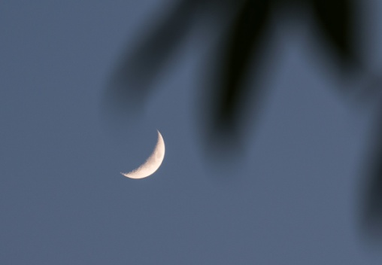 B. 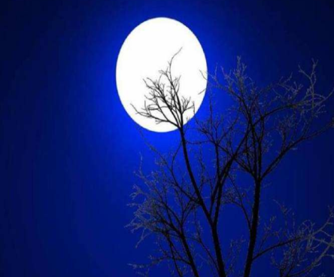

C.  D. 